**ĐẠI HỌC KHOA HỌC TỰ NHIÊN TP. HCM**

**KHOA CÔNG NGHỆ THÔNG TIN**



**QUẢN LÝ DỰ ÁN PHẦN MỀM**

**-Nhóm 11-**

**PHÁT BIỂU CÔNG VIỆC**

HỆ THỐNG HỖ TRỢ GIAO TIẾP

GIỮA GIÁO VIÊN VÀ PHỤ HUYNH HỌC SINH

**vRemind**

*Thành phố Hồ Chí Minh 2015*

**BẢNG GHI NHẬN CHỈNH SỬA TÀI LIỆU**

|  |  |  |  |
| --- | --- | --- | --- |
| **Ngày** | **Phiên bản** | **Mô tả** | **Tác giả** |
| 12/10/2015 | 1.0 | Tạo và soạn thảo tài liệu | Nguyễn Trọng Hiếu |
| 8/12/2015 | 1.1 | Bổ Xung,chỉnh sửa | Tôn Thất Thiện Kỳ |
| 12/12/2015 | 1.2 | Bổ xung.chỉnh sửa | Tôn Thất Thiện Kỳ |
|  |  |  |  |

**MỤC LỤC**

1. Giới thiệu 4

1.1 Mục đích tài liệu 4

1.2 Đối tượng của tài liệu 4

1.3 Tác giả 4

1.4 Cấu trúc tài liệu 4

2. Mục đích của dự án 4

3. Vai trò và trách nhiệm của các bên liên quan 4

3.1 Các bên liên quan: 4

3.2 Vai trò và trách nhiệm 5

4. Nội dung công việc 5

4.1 Các công việc sẽ làm: 5

4.1.1 Môi trường phát triển/lập trình 5

4.1.2 Môi trường triển khai ứng dụng 5

4.1.5 Các chức năng chính của chương trình 5

4.1.6 Các công việc chính 5

5. Thiết kế đề xuất 6

5.1 Giao diện đề xuất 6

5.2 Lược Đồ CSDL áp dụng

6. Địa điểm thực hiện dự án 6

7. Khoảng thời gian thực hiện 7

8.Lịch trình chuyễn giao ................................................................................................................................................7

9.Tiêu chuẩn áp dụng....................................................................................................................................................8

10.Tiêu chí chấp nhận....................................................................................................................................................8

# 1. Giới thiệu

## 1.1 Mục đích tài liệu

- Tài liệu statement of work là tài liệu xác định ra phạm vi của dự án”Hệ Thống Hỗ Trợ Giao Tiếp Giữa Giáo Viên và Phụ Huynh Học Sinh và làm rõ trách nhiệm của những người tham dự.

- Tài liệu này sẽ là cơ sở để các bên liên quan thống nhất ý kiến, và sẽ là nền tảng trong việc

giải quyết các mâu thuẫn tiềm ẩn sau này.

## 1.2 Đối tượng của tài liệu

- Đối tượng người đọc của tài liệu này gồm có:

• Khách hàng:

o Thầy Ngô Huy Biên

o Giảng viên trường ĐH Khoa Học Tự Nhiên TPHCM

• Nhóm phát triển:

o Nhóm 11.

## 1.3 Tác giả

Người viết: Nguyễn Trọng Hiếu

## 1.4 Cấu trúc tài liệu

- Tài liệu gồm các phần báo sau:

• Mục đích của dự án.

• Vai trò và trách nhiệm các bên liên quan: Nhằm giúp các bên hiểu rõ vai trò và trách nhiệm của mình khi tham gia dự án.

• Nội dung công việc: Những gì được đưa vào dự án.

• Thiết kế đề xuất.

• Địa điểm làm việc.

• Tiêu chí chấp thuận: các tiêu chí sản phẩm cần đạt được khi chuyển giao cho khách hàng.

# 2. Mục đích của dự án

- Xây dựng một hệ thống cho phép giáo viên có thể gửi thông báo đến tất cả các phụ huynh học sinh bất cứ lúc nào và đảm bảo phụ huynh có thể nhận được thông báo ngay lập tức,giảm chi phí và tiết kiệm được thời gian và tạo nên sự thuận tiện cho việc trao đổi thông tin:

* Giáo viên có thể đăng tải các thông tin cần thông báo cho phụ huynh mọi lúc mọi nơi
* Học sinh có thể trực tiếp trao đổi với giáo viên khi có nhu cầu mà không cần phải gặp trưc tiếp.
* Phụ huynh có thể nhìn thấy và cập nhật các thông tin mà giáo viên đã thông báo mọi lúc mọi nơi

# 3. Vai trò và trách nhiệm của các bên liên quan

## 3.1 Các bên liên quan:

- Khách hàng: Thầy Ngô Huy Biên.

- Nhóm phát triển: nhóm 11.

## 3.2 Vai trò và trách nhiệm

- Đối với khách hàng:

• Giải thích rõ ràng về các yêu cầu của dự án, các yêu cầu của khách hàng sẽ được liệt kê chi tiết trong bản đặc tả yêu cầu (SRS), mọi thay đổi yêu cầu sau này sẽ phải thông qua trưởng dự án.

• Thực hiện đúng theo những gì đã nêu trong bản Statement of Work và bản hợp đồng chính thức.

- Đối với nhóm phát triển:

• Hoàn thành và bàn giao sản phẩm đúng hạn như đã ghi trong phần 7, thường xuyên feedback tiến độ công việc cho khách hàng.

• Hỗ trợ chu đáo cho khách hàng về vần đề kỹ thuật hoặc các vấn đề khác trong dự án giúp khách hàng có cái nhìn rõ ràng về dự án.

# 4. Nội dung công việc

# 4.1 Các công việc sẽ làm:

## 4.1.1 Môi trường phát triển/lập trình

- Môi trường lập trình: Sublime Text

* Ngôn ngữ lập trình: PHP
* Framework: Laravel
* Cơ sở dữ liệu: MySQL

## 4.1.2 Môi trường triển khai ứng dụng

* Trình duyệt wed FireFox, Google chrome, Internet Explorer, Safari, Opera.

## 4.1.5 Các chức năng chính của chương trình

**Đăng ký tài khoản**

* Cho phép người dùng đăng ký mới tài khoản với 3 mức độ phân quyền truy cập khác nhau : Giáo Viên, Phụ Huynh và Học sinh

**Đăng nhập**

* Người dùng có thể tham gia hệ thống bằng cách đăng nhập tài khoản và sử dụng theo chức năng đã được phân quyền khi đăng ký

**Quản lý nguời dùng**

* Hiện thị thông tin chi tiết của người dùng
* Người dùng có thể cập nhật thông tin ,thay đổi mật khẩu

**Quản lý lớp học**

* Người dùng có quyền Giáo viên có thể tạo ra một lớp học mới và mời học sinh phụ huynh tham gia
* Có thể cập nhật chi tiết thông tin của lớp học
* Khi khóa học kết thúc giáo viên có quyền xóa đi lớp học mình đã tạo

**Tham gia lớp học**

* Học sinh và phụ huynh tham gia sau khi nhận được lời mời của giáo viên hay có thể tham gia bằng cách nhập trực tiếp mã số lớp mà giáo viên quản lý
* Có thể rời lớp học hoặc ngừng nhận thông báo sau khi khóa học đã kết thúc

**Gởi và nhận thông báo**

Giáo viên có thể gởi thông báo lên tất cả các khóa học mà giáo viên đó quản lý

* Ngoài ra có thể lập lịch biểu để gửi thông báo và đính kèm file
* Xem lại lịch sử các thông báo đã gửi và các thông báo đã lên lịch
* Học sinh và phụ huynh có thể nhận thông báo ngay khi giáo viên gửi và xem lại lịch sử các thông báo đã nhận trước đó

**Trò chuyện**

* Cho phép giáo viên và phụ huynh học sinh có thể giao tiếp trực tiếp thông qua 1 kênh trò chuyện messager sau khi đã đăng nhập vào website

**Tìm kiếm nội dung, thông tin**

* Cho phép Phụ huynh và học sinh tìm kiếm lại những thông tin mà hệ thống đã đăng lên
* Cho phép giáo viên tìm kiếm thông tin của một học sinh ,phụ huynh khi cần thiết

**Liên kết với các trang web khác**

* Tạo ra các link liên kết giữa hệ thống với những trang web khác ví dụ như website trường , Facebook , Yahoo , trang web bộ giáo dục hoặc các trang web tương tự

**Quản lý các banner quảng cáo**

* Cho phép các công ty quảng cáo gắn banner là trang web hệ thống

## 4.1.6 Phi chức năng

* Hiệu năng hoạt động: Yêu cầu về thời gian; Tài nguyên sử dụng; Công suất tối đa;
* Tương thích: Cùng tồn tại; Tương tác liên thông;
* Tính khả dụng: là mức độ sử dụng được và làm hài lòng người sử dụng như: Phù hợp với nhu cầu;  Dễ dàng học cách sử dụng; Giao diện người sử dụng; Khả năng truy cập, khai thác;
* Tính tin cậy: Trưởng thành; Sẵn sàng; Khả năng chịu lỗi; Khả năng phục hồi; Thời gian giữa các lần xảy ra sự cố gián đoạn hoạt động của hệ thống;
* An toàn thông tin: Bảo mật; Toàn vẹn; Xác thực.

## 4.1.6 Các công việc chính

* Viết đặc tả yêu cầu, lên kế hoạch làm việc.
* Thiết kế và cài đặt.
* Lên kế hoạch kiểm thử, tiến hành kiểm thử hệ thống và kiểm thử chấp thuận.
* Soạn thảo hướng dẫn sử dụng cho người dùng.

# 5. Thiết kế đề xuất

## 5.1 Giao diện đề xuất

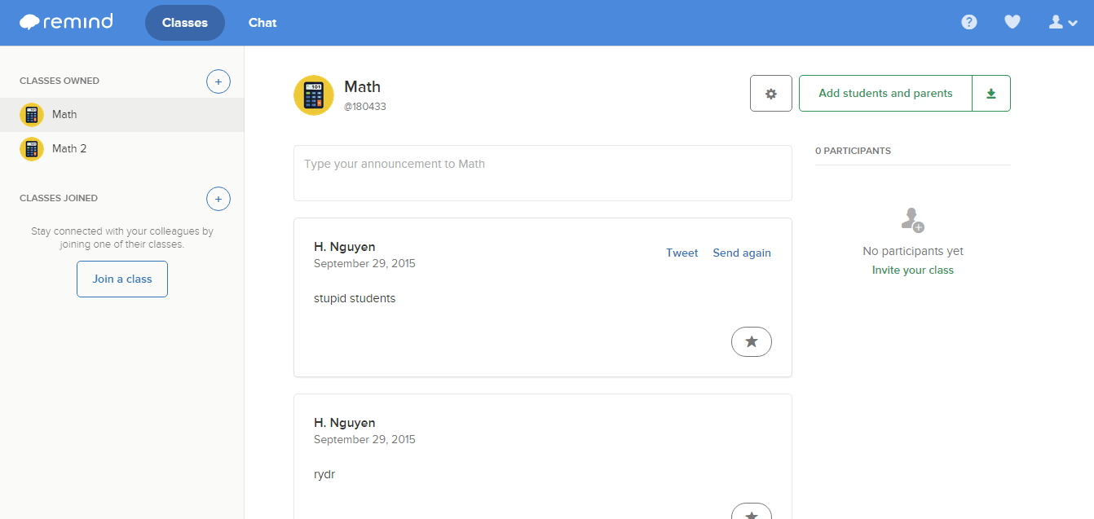

Màn hình thông báo đến lớp học

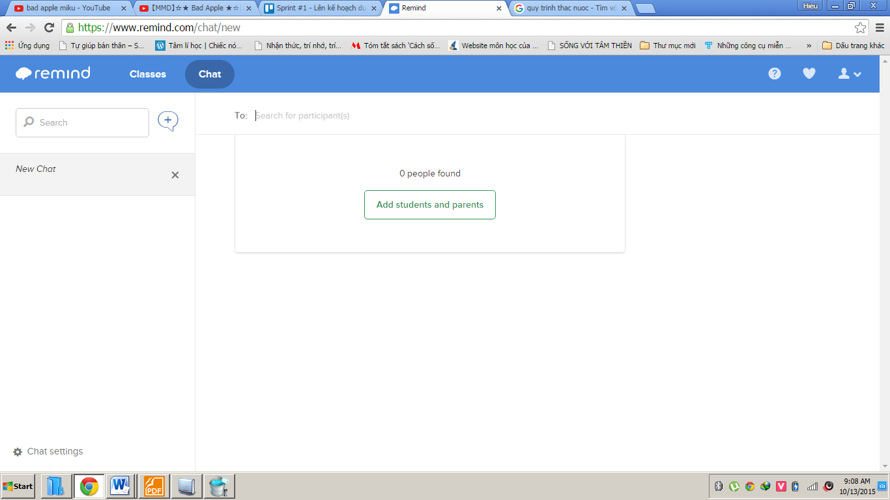

Màn hình chat nhóm

# 5.1 Lược Đồ CSDL Áp Dụng

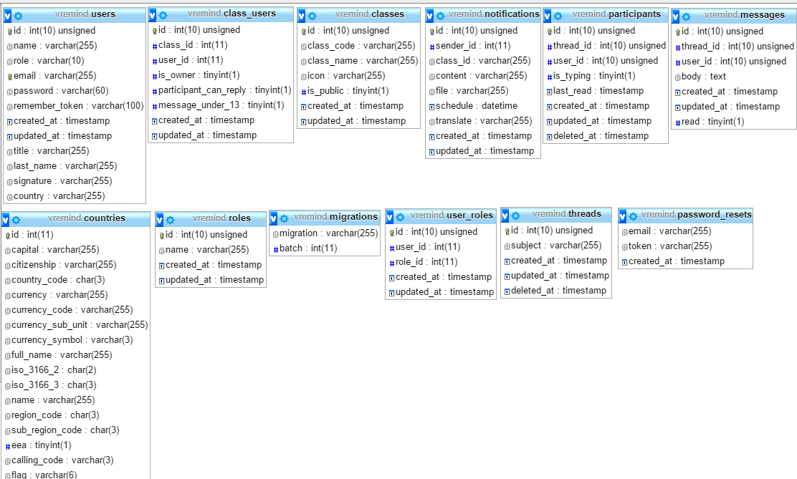

# 6. Địa điểm thực hiện dự án

• Nơi thực hiện dự án chính: Tự do.

• Nơi họp nhóm: Trường ĐH Khoa Học Tự Nhiên 227 Nguyễn Văn Cừ Q5 TPHCM

# 7. Khoảng thời gian thực hiện

|  |  |  |
| --- | --- | --- |
| **Nhiệm vụ** | **Ngày bắt đầu** | **Ngày kết thúc** |
| Thời gian bắt đầu dự án | 1/10/2015 | 20/12/2015 |
|  |  |  |
|  |  |  |

# 8. Lịch trình chuyễn giao.

|  |  |
| --- | --- |
| **Nhiệm vụ** | **Ngày bắt đầu** |
| Tìm dự án,liên lạc với khách hàng,lấy thông tim tài liệu về tầm nhìn dự án | 19/09/2015 |
| Viết tài liệu phát biểu công việc | 29/09/2015 |
| Viết bản thảo demo | 10/10/2015 |
| Đặc tả CSLD đầy đủ,bảo gồm dữ lệu | 15/10/2015 |
| Demo giao diện của chương trình bao gồm 1 số chức năng | 26/10/2015 |
| Phiên bản thử nghiệm với đầy đủ chức năng | 1/11/2015 |
| Phiên bản hoàn thiện | 20/11/2015 |
| Bàn giao sản phẩm chình thức | 15/12/2015 |

# 9. Tiêu chuẩn áp dụng

Ngôn ngữ lập trình: PHP

• Framework: Laravel

• Cơ sở dữ liệu: MySQL

# 10. Tiêu chí chấp thuận

- Sản phẩm bàn giao phải thực hiện đúng tiến độ đã đề ra và đáp ứng các tiêu chí sau:

• Tính tiện dụng: giao diện thân thiện, đơn giản, dễ hiểu.

• Tính tiến hóa: chương trình có khả năng mở rộng các tính năng khác về sau.

• Tính ổn định: chương trình chạy không bị Crash, không gây ra lỗi làm treo hệ thống.

• Hiệu suất: các chức năng của phần mềm thực hiện dưới 30 giây.

• Chức năng: đầy đủ các chức năng như trong bản đặc tả yêu cầu.